Лабораторна робота №2

Зумовлений об’єкт Math мови JavaScript

Мета роботи: практичне засвоєння роботи з властивостями і методами зумовленого об’єкту Math мови JavaScript.

Теоретична частина лабораторної роботи

Зумовлений об’єкт Math є об’єктом мови JavaScript, що зберігає у своїх властивостях і методах математичні сталі і функції. Для роботи в скриптах з цим об’єктом не треба створювати посилальне ім’я на об’єкт за допомогою оператора new. Для звернення до нього використовується зарезервоване за ним ім’я у вигляді ключового слова Math. Для посилання на властивості об’єкта використовується типова для мови JavaScript синтаксична конструкція з крапковою нотацією:
Math.ім’я_властивості,
а на методи синтаксична конструкція:
Math.ім’я_метода(x),
де x є параметром метода.
Всі властивості і методи об’єкту Math є статичними. Математичні сталі, що зберігаються у властивостях методу в мові JavaScript визначені з повною точністю дійсного числа, характерною для сучасних комп’ютерів.
Деякі властивості об’єкту Math наведені в таблиці.
Властивість об’єкту Math | Що забезпечує
E | Основа натурального логарифму (число Ейлера або Непера). Повертається властивістю як значення 2.718281828459045.
LN10 | Натуральний логарифм числа 10. Повертається властивістю як значення 2.302585092994046.
LOG2E | Логарифм за основою 2 від основи натурального логарифму. Повертається властивістю як значення 1.4426950408889634.
LOG10E | Логарифм за основою 10 від основи натурального логарифму. Повертається властивістю як значення 0.4342944819032518
PI | Повертає значення числа π 3.141592653589793.
SQRT1_2 | Квадратний корінь із 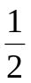. Повертає значення 0.7071067811865476.
SQRT2 | Квадратний корінь із 2. Повертає значення 1.4142135623730951.

Методи об’єкту Math надають можливість обчислювати різноманітні математичні функції. Параметри методів є аргументами таких функцій. Вони можуть задаватися як цілі, дійсні літерали, функції або вирази. Параметри методів, що повертають значення тригонометричних функцій задаються в радіанах. Якщо в скрипті, виконуються дії над кутами, що задані в градусах, для їх перетворення в радіани, треба значення кута в градусах помножити на величину Math.PI/180. Для зворотного перетворення радіанів в градуси, треба значення кута, заданого в радіанах розділити на величину Math.PI/180.
Деякі методи об’єкту Math наведені в таблиці нижче.

Метод об’єкту Math | Що забезпечує
abs(параметр) | Повертає абсолютне значення параметру
sqrt(параметр) | Повертає квадратний корінь від значення параметру
Методи для обчислення тригонометричних функцій
acos(параметр) | Повертає арккосинус параметру
asin(параметр) | Повертає арксинус параметру
atan(параметр) | Повертає арктангенс параметру.
cos(параметр) | Повертає косинус параметру.
sin(параметр) | Повертає синус параметру.
tan(параметр) | Повертає тангенс параметру.
Методи для перетворення чисел
ceil(параметр) | Повертає найменше ціле число, яке є більшим або дорівнює значенню дійсного числа, вказаного у якості параметру метода. Наприклад, у випадку виконання оператора var x=Math.ceil(3.1567); змінна x отримає значення 4, а у випадку оператора x=Math.ceil(3.0000); ‒ значення 3.
floor(параметр) | Повертає найбільше ціле число, яке є меншим або дорівнює значенню числа, вказаного у якості параметру метода. Наприклад, у випадку виконання оператора var x=Math.floor(3.1567); змінна x отримає значення 3, а у випадку оператора x=Math.floor(3.0000); ‒ також значення 3.
trunc(параметр) | Повертає цілу частину дійсного числа. Наприклад, у випадку виконання операторів var x=Math.trunc(3.1567); var y = Math.trunc(3.935) змінні x і y отримають значення 3.
round(параметр) | Повертає значення числа, округлене до найближчого цілого. Наприклад, у випадку виконання оператора var x=Math.floor(3.457); змінна x отримає значення 3, а у випадку оператора x=Math.floor(3. 557); ‒ значення 4.
Методи для розрахунку експоненціальних логарифмічних і степеневих функцій
exp(параметр) | Повертає значення експоненціальної функції від параметра
log(параметр) | Повертає натуральний логарифм параметра
log10(параметр) | Повертає логарифм параметра за основою 10 (десятковий логарифм)
log2(параметр) | Повертає логарифм параметра за основою 2 (двійковий логарифм)
pow(x,y) | Повертає значення степеневої функції x^{y}
cbrt(параметр) | Повертає кубічний корінь параметра
Метод для створення генераторів випадкових чисел
random() | Повертає випадкове дійсне число в діапазоні від 0 до 1

Практична частина роботи

Завдання 1. Засобами HTML, CSS3 і JavaScript створити прикладний web-додаток, з блоком, призначеним для обчислення натурального логарифму будь якого цілого, або дійсного числа. Блок повинен містити заголовок «Обчислення натурального логарифму числа X» і кнопки з написами «Увести число X» і «Обчислити logX». Кнопки відділити від заголовку горизонтальною лінією. Уведення значення числа в скрипт забезпечити за допомогою методу prompt() об’єкту window. У скрипті, що запускається за подією click при натисканні кнопки «Увести число X», забезпечити передачу значення числа X відповідній змінній скрипта за допомогою методу prompt(), а також перевірку заповнення користувачем текстове поля форми вікна і відповідність уведеного значення числа X цілому або дійсному типу. У випадку коли рядок уведений до поля форми пустий або не відповідає числовому значенню, методом alert() об’єкту window повинно відкриватися вікно з повідомленням «Уведіть ціле або дійсне число в поле форми вікна». Перевірку на предмет заповнення поля можна здійснити порівнянням уведеного значення X з пустим рядком "", а на відповідність X числовому значенню за допомогою функції верхнього рівня isNaN(). Окрім цього забезпечити перевірку уведеного числа X на нуль і від’ємність. Коли X дорівнює 0 або від’ємне (логарифму таких чисел не існує), повинно методом alert() відкриватися вікно з повідомленням «Уведіть не нульове і не від'ємне число».
При натисканні кнопки «Обчислити logX» за подією click повинен запускатися скрипт, який використовуючи відповідний метод об’єкту Math, обчислює значення натурального логарифму числа X и виводить його у вікно, відкрите методом alert(), як напис «logX= значення логарифму». У значенні логарифму, за допомогою функції toFixed() забезпечити 3 цифри після десяткової крапки. Для запобігання невизначеності розрахунку logX, коли користувач натискає кнопку «Обчислити logX» до уведення значення числа X, у скрипті, де виконується розрахунок logX, можна використати умовний оператор з умовою x==undefined. При виконанні цієї умови методом alert() відкрити вікно з повідомленням «Уведіть число X». Забезпечити підсвітку кнопок при наведенні курсору миші шляхом зміни фонового кольору і кольору напису відповідними властивостями CSS для анімаційних ефектів. Забезпечити графічний фон web- сторінки доступним вам графічним файлом. Фонове зображення не повинно повторюватися.
Можливій дизайн web- сторінки ілюструють скриншоти, наведені на рис. 1 і рис. 2. На рис. 3 наведені фрагменти сторінок з вікнами, що відкриваються при різних ситуація на етапах уведення числа X і обчислення його натурального логарифму.
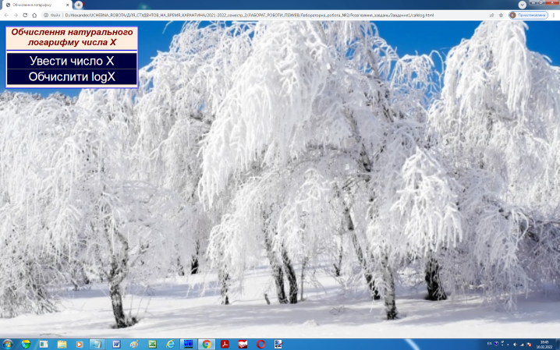
Рис. 1. Можливий вихідний вигляд web- сторінки додатку для обчислення
натурального логарифму будь яких цілих і дійсних чисел

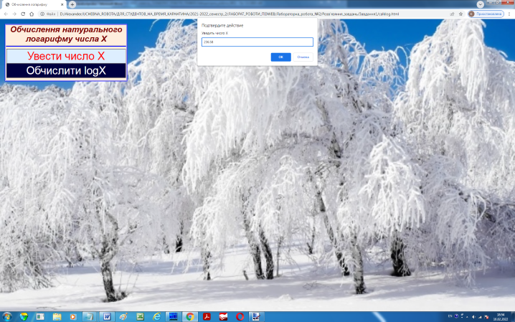
Рис. 2. Можливий вигляд web- сторінки додатку для обчислення натурального логарифму числа 236.58 на етапі уведення числа. Натиснута кнопка «Увести число X»

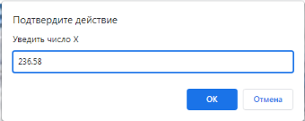 | 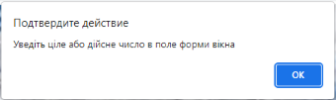
а | б
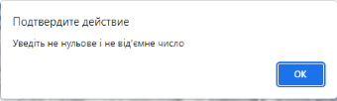 | 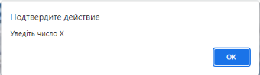
в | г
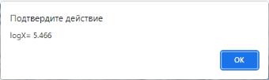
д
Рис. 3. Вікна, що відкриваються при різних ситуація на етапах уведення числа X і обчислення його натурального логарифму: а – уводиться число 236.58; б – уводиться число 236,58 і натискається «OK»; в – уводиться 0 або будь яке від’ємне число; г – коли користувач передчасно натиснув кнопку «Обчислити logX» до уведення значення числа X; д – коли було уведено число 236.58 і користувач натиснув кнопку «Обчислити logX»

Завдання 2. Засобами HTML, CSS3 і JavaScript створити прикладний web-додаток, з блоком, призначеним для генерації випадкового цілого числа в діапазоні від 0 до 1000. Блок повинен містити заголовок «Генератор випадкових цілих чисел» і відділену від нього горизонтальною лінією кнопку з написом «Виконати генерацію». Рекомендовані розміри блоку 500×170 пікселів, кнопки 495×60 пікселів. Заголовок вивести курсивом Arial кольору з RGB #800000 і висотою літер 9 мм. Фон блоку, кнопки і колір напису на кнопці на ваше розуміння. Забезпечити підсвітку кнопок при наведенні курсору миші шляхом зміни фонового кольору і кольору напису відповідними властивостями CSS для анімаційних ефектів. Блок повинен мати жовту рамку стилю groove товщиною 2 мм. Позиціонувати блок по центру веб-сторінки, забезпечивши таке позиціонування не залежно від розмірів монітору комп’ютера. Фон сторінки задати RGB кодом aabbcc.
При натисканні користувачем на кнопку «Виконати генерацію» повинен запускатися скрипт, який методом random() об’єкту Math генерує випадкове число перетворює його в ціле число, яке лежить в діапазоні 0 – 1000 і виводить його значення в діалогове вікно, відкрите методом alert(), у вигляді напису «Випадкове число = значення числа». Для перетворення дійсного числа в ціле використати функцію верхнього рівня мови JavaScript toFixed().
Можливий дизайн веб-сторінки застосунку і її стан після натискання кнопки «Виконати генерацію» показано на рис. 4.
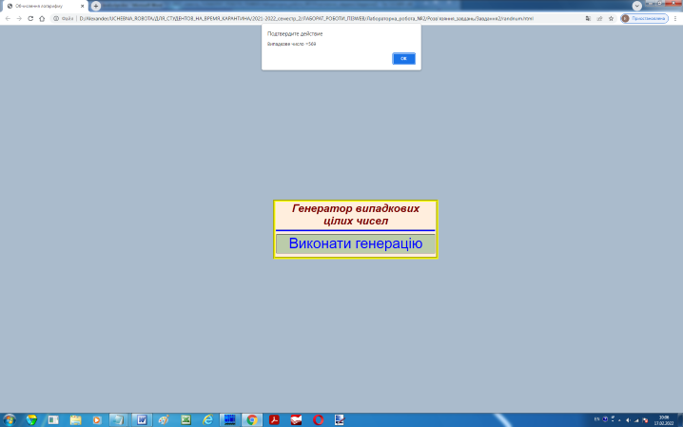
Рис. 4. Вигляд веб-сторінки прикладного web- застосунку для генерації випадкових цілих чисел після натискання кнопки «Виконати генерацію»

